Il “One Stop Shop”,la forza trainante delle PMI
C'era una volta una regione europea in cui l'apertura di un'impresa era un processo amministrativo lungo e complicato. Tre diversi livelli di pubblica amministrazione venivano coinvolti nelle diverse approvazioni necessarie prima che un'impresa potesse esistere: lo Stato per la registrazione formale e le norme fiscali, la Regione per l'approvazione dell'attività e il Consiglio comunale per l'approvazione del luogo di lavoro. Esistevano oltre cinquecento procedure diverse per legalizzare tutti i tipi di attività.
Ti suona qualche campanello? Forse ti viene in mente la tua regione?
Bene, questa era la situazione in Catalogna alcuni anni fa, ma nel 2015 una legge di semplificazione amministrativa ha spianato la strada alla diffusione su larga scala della piattaforma digitale One Stop Shop (OSS) che si occupa delle procedure amministrative per le imprese.
L'OSS catalano
Passare al digitale non è un processo semplice, anche per le amministrazioni. E duplicare lo status quo sul nuovo OSS avrebbe mancato l'obiettivo della semplificazione!
Quindi, il primo passo dell'implementazione di OSS è stato in realtà l'identificazione e l'eliminazione delle procedure e dei processi senza valore aggiunto. Nello spirito di mettere le imprese al centro del suo modo di pensare e di agire, il governo della Catalogna ha seguito questo approccio non solo con le amministrazioni competenti ma anche con le organizzazioni imprenditoriali più rappresentative sin dall'inizio.
Come risultato di questo primo passo, il governo è riuscito a rimuovere 80 procedure dal catalogo iniziale. Allo stesso tempo, l'allineamento e l'integrazione del vasto panorama del sostegno alle imprese della Catalogna sono stati identificati come un potenziale prezioso per sinergie e incrementi di efficienza. Con la creazione dell'OSS nel 2014, questo ambizioso e stimolante obiettivo politico è stato messo in pratica con successo, aprendo così la strada a un ambiente imprenditoriale aperto caratterizzato da spirito imprenditoriale e pensiero:
1) Integrazione di servizi ed elaborazione unificata di tutte le procedure richieste dalle aziende durante tutto il loro ciclo di vita, a tutti i livelli di amministrazione.
2) Multicanale: il canale online ha la priorità, ma gli imprenditori possono scegliere altri modi per interagire con l'OSS.
3) Velocità ed efficienza: meno costi amministrativi per le imprese in quanto possono avviare la propria attività non appena viene effettuata la comunicazione.
4) Networking: modello di fornitura di servizi collaborativi a disposizione di tutti i rappresentanti rilevanti dei diversi livelli di amministrazione, garantendo così una comunicazione regolare tra la comunità di supporto alle imprese della regione.
Gli strumenti chiave dell'OSS catalano sono:
- Il sito web "canal Empresa" (canale commerciale) progettato per aiutare gli imprenditori nel loro rapporto con i tre livelli dell’amministrazione.
- Lo strumento di ricerca delle procedure guida, uno strumento online gratuito che fornisce informazioni sulle procedure da seguire per qualsiasi attività, indipendentemente dal fatto che sia di competenza del governo locale, regionale o nazionale.
L’utilizzo dell'OSS è stato un successo

- Entro la fine del 2017, già il 76% - rispetto al 37% del 2014 - delle interazioni amministrative con le imprese sono state elaborate digitalmente.
- Nel 2018, 916 consigli comunali della Catalogna - che rappresentano il 97% del totale - sono stati incorporati nell'OSS.
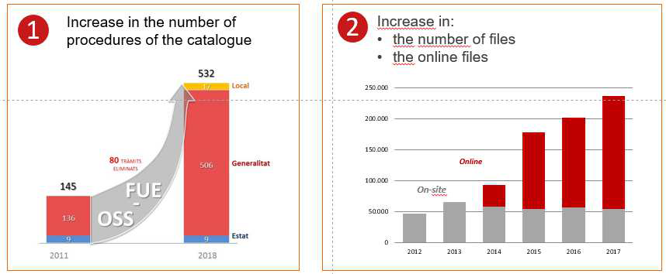
Fonte: Generalitat de Catalunya
E questa non è la fine della storia. Le attuali sfide per il governo della Catalogna sono:
- ◾Rendere gli imprenditori ancora più consapevoli delle strutture disponibili e motivarli a utilizzare i nuovi servizi digitali invece di rivolgersi al sistema tradizionale.
- ◾Procedere con la semplificazione amministrativa rivedendo le normative, come ad esempio in materia di pianificazione urbana, salute e sicurezza o di questioni ambientali.
Un ulteriore passo sarà lo sviluppo dell'uso dell'OSS da parte delle organizzazioni di sostegno alle imprese per l'erogazione di ulteriori servizi a valore aggiunto non amministrativo come l'innovazione, l'internazionalizzazione e il supporto alla digitalizzazione. Ciò dovrebbe avvenire sotto l'egida di una nuova legge sulla promozione dell'attività economica nell’ambiente digitale.
Le lezioni imparate
La digitalizzazione e l'integrazione dei servizi sono questioni complesse, che richiedono molto più di soli sviluppi tecnici:
- ◾È chiaramente un processo politico, che richiede una forte volontà politica e leadership.
- ◾Implica un forte cambiamento culturale per molti livelli amministrativi e per i loro membri del personale, che deve essere preso in considerazione e gestito adeguatamente al fine di superare la resistenza ai cambiamenti e consentire agli utenti di migliorare le loro abitudini di lavoro e le loro prestazioni.
- ◾È necessario un cambiamento nel quadro normativo e giuridico, in modo da consentire sia un trattamento digitale dei dati e dei file sia l'introduzione di un certo livello di obbligatorietà per tutte le autorità competenti, specialmente a livello locale, per aderire al processo. Ciò deve essere inserito nel contesto del single gateway digitale, un regolamento "che istituisce un unico gateway digitale per fornire accesso alle informazioni, alle procedure e ai servizi di assistenza e di risoluzione dei problemi" adottato il 2 ottobre 2018 dal Parlamento europeo e dal Consiglio . Il tempo previsto per la piena attuazione del regolamento da parte di tutte le amministrazioni nazionali, regionali e locali è di cinque anni, ovvero ottobre 2023.
L'OSS catalano viene attualmente trasferito in altre regioni e città come Firenze e Genova nel quadro del progetto Interreg Europe PURE COSMOS (PUblic authorities Role Enhancing COmpetitiveness of SMeS). Allo stesso modo, il progetto Interreg Europe OSS sta affrontando l'argomento dal punto di vista della fornitura di servizi a valore aggiunto per gli imprenditori che avviano nuove attività. Altre regioni si occupano dell'elaborazione digitale dei programmi di finanziamento pubblico per le PMI.
Tutti questi approcci sono complementari allo sviluppo su larga scala dei moderni ecosistemi di supporto alle imprese sostenuti da solide piattaforme digitali.

Per approfondire:
- News on single digital gateway
- Regulamento del Parlamento Europeo al riguardo
- PURE COSMOS website
- OSS website
- Canal Empresa website

Image credit: pexels.com
Fonte originale: https://www.interregeurope.eu/policylearning/news/5793/the-one-stop-shop-as-a-driving-force-to-sme-smart-regulation/?no_cache=1&cHash=3f5d173a43643856be80101d45401e96

